|  |  |
| --- | --- |
|  | C:\Users\ipnet\AppData\Local\Microsoft\Windows\INetCache\Content.Word\CAN1389_N2_medium.jpg |
|  | |
| 25/05/2020 | **PROJET ETUDIANTS – Monitoring with SYSLOG & SNMP : KATCHE & KOUGBLENOU & KEZIE** |
|  | |

NOM ENCADREUR SENIOR :

PROJET ETUDIANTS – Monitoring with SYSLOG & SNMP : KATCHE & KOUGBLENOU & KEZIE

**SOMMAIRE**

**PARTIE 0 : DESCRIPTION DE L’EQUIPE PROJET**

**PARTIE I : COPIE SCANNEE DE L’ATTESTATION DU TAUX DE PROGRESSION SUR LE PROJET**

**PARTIE II : COPIE SCANNEE DU PLANNING PROJET SIGNE DE L’EQUIPE PROJET, DES ENCADREURS ET DU CHEF DEPARTEMENT PROJETS PROFESSIONNELS**

**PARTIE III : TABLEAU DE SUIVI DU PLANNING PROJET**

**PARTIE IV : LISTE DES OBJECTIFS (LISTE DES DEMONSTRATIONS A FAIRE SUR LE PROJET) ENCORE APPELEE CAHIER DE RECETTES**

**PARTIE V : DESCRIPTION DU PROJET ETUDIANT**

**PARTIES VI : DEPLOIEMENT DU PROJET PAR ETAPES**

**PARTIE VII : OFFRE TECHNIQUE (BOM) & FINANCIERE**

**PARTIE VIII : MANUEL DE DEPLOIEMENT**

|  |  |  |  |  |
| --- | --- | --- | --- | --- |
| **DESCRIPTION DE L’EQUIPE PROJET ETUDIANT** | | | | |
| **Nom du Projet** | | **Network Performance Monitoring with Syslog and SNMP** | | |
| **Numéro du PPE (choisir un parmi les 6 ci-après)**   * **PPE 300, PPE 301, PPE 302** * **PPE 400, PPE 401, PPE 402** | | **PPE300** | | |
| **Nom filière de formation (l’une des 7 ci-dessous**   * **Licence Cours du Jour** * **Licence cours du Soir** * **Master** * **Certificats Réseaux & Cybersécurité** * **Certificats Développement Web** * **Gestion de Projets** * **Formation Infographie & Multimédia** | | **Licence Cours du Jour** | | |
| **Nom du programme de formation (parmi nos 35 programmes de formation)** | | **LPRSS/CS** | | |
| **Date de la rentrée académique du programme de formation** | | **2 décembre 2021** | | |
| **Liste des étudiants de l’équipe projet** | **Nom & Prénom(s)** | **Téléphone** | **email @ipnetinstitute.com** | **Autre email** |
| KATCHEWealthJosias | 98678203 | **josias.katche@ipnetinstitute.com** | 1. **J. KATCHE** |
| KEZIE Essolizam | 92662096 | **Essolizam.KEZIE@ipnetinstitute.com** | 1. **KEZIE** |
| KOUNGBLENO Amos K **(Chef)** | 92515483 | **Kokou.KOUGBLENOU@ipnetinstitute.com** | 1. **K. KOUGBLENOU** |
| **Nom de l’encadreur Senior** | **Tote AHOUNDA** | **96803277** | **Tote.ahounda@ipnetinstitute.com** | **Tote AHOUNDA** |
| **Nom de l’encadreur Junior** | **Elisée DATE-MASSE** | **97528658** | **elisee.date-masse@ipnetinstitute.com** | **E. DATE-MASSE** |

**COPIE SCANNEE DE L’ATTESTATION DU TAUX DE PROGRESSION SUR LE PROJET**

PARTIE I : COPIE SCANNEE DE L’ATTESTATION DU TAUX DE PROGRESSION SUR LE PROJET

****

PARTIE II : COPIE SCANNEE DU PLANNING PROJET SIGNE DE L’EQUIPE PROJET, DES ENCADREURS & DU CHEF DEPARTEMENT PROJETS ETUDIANTS

**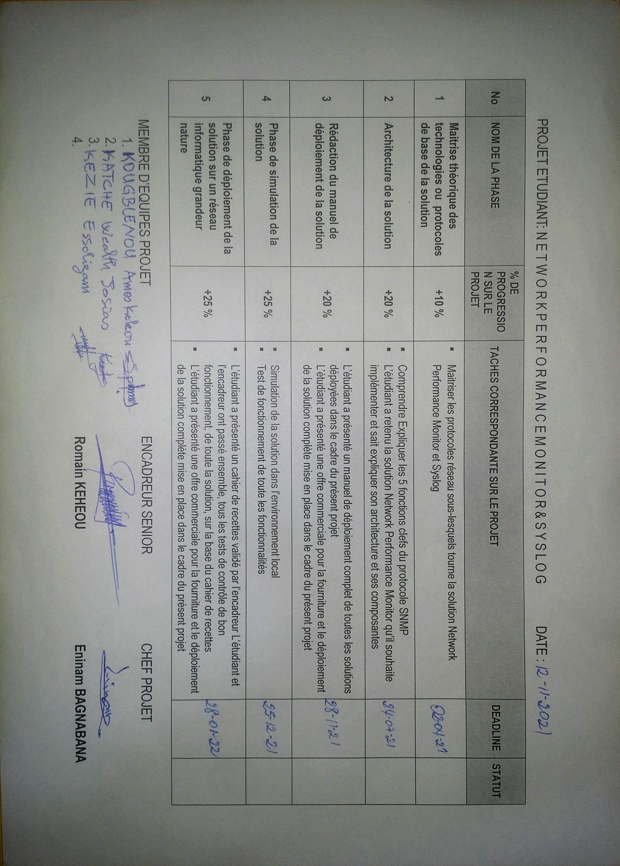**

PARTIE III : TABLEAU DE SUIVI DU PLANNING PROJET

|  |  |  |  |  |  |
| --- | --- | --- | --- | --- | --- |
|  | **TAUX DE PROGRESSION (EN %) PAR PHASE** | |  |  |  |
| **N** | **NOM DE LA PHASE** | **% DE PROGRESSION SUR LE PROJET** | **TACHES CORRESPONDANTE SUR LE PROJET** | **DEADLINE** | **STATUT** |
| **1** | **Maitrise des protocoles réseaux sur lesquels tourne la solution du projet** | **+10 %** | Maitriser les protocoles réseau sous-lesquels tourne la solution Network Performance Monitoring with Syslog and SNMP | **29/09/20** | **10 %** |
| **2** | **Fin de la phase de compréhension de l’architecture de la solution** | **+20 %** | * L’étudiant est capable d’expliquer à l’encadreur, muni d’un marqueur et au tableau, la solution Network Performance Monitoring with Syslog and SNMP ; * L’étudiant est capable d’expliquer le fonctionnement de Syslog * L’étudiants est capable d’expliquer le fonctionnement de la gestion centralisée des logs * L’étudiant est capable d’interprêter un message un log * L’étudiant est capable d’expliquer le fonctionnement de SNMP | **29/09/20** | **30 %** |
| **3** | **Fin de la phase du travail de l’étudiant sur les guides de configuration** | **+20 %** | ETAPE 1 : Déployer un Serveur hébergeant Kiwi Syslog Server | **02/10/20** | **20%** |
| ETAPE 2 : Déployer un agent sur la machine cible en utilisant l’adresse du serveur hébergeant Kiwi Syslog Server. | **09/10/20** |
| ETAPE 3 : Démarrer le service Event to log dans Stratégie de groupe sur la machine,  Reception des logs des machines cibles sur le serveur | **16/10/20** |
| ETAPE 4 : Deployer un serveur hébergeant PRTG (Paesseler Router Trafic Graph) | **18/10/20** |
| ETAPE 5 : Activation des fonctionnalités sur le serveur telles que service SNMP,  Interruption SNMP | **23/10/20** |
| ETAPE 6 : Installation de la fonctionnalité SNMP sur les périphériques,  Passer aux tests | **25/10/20** |
| **N** | **NOM DE LA PHASE** | **% DE PROGRESSION SUR LE PROJET** | **TACHES CORRESPONDANTE SUR LE PROJET** | **DEADLINE** | **STATUT** |
| **4** | **La rédaction du manuel de déploiement est achevée. L’étudiant est capable de préparer une offre commerciale (technique et financière) et a rédigé le cahier de recettes** | **+25 %** | * Le manuel de déploiement de la solution Network Performance Monitoring with Syslog and SNMP * L’offre technique et financière pour le déploiement de la solution sur le réseau IPNET Formation est prête ; * Le cahier de recettes pour démontrer a un client que la solution a été installée et fonctionne très bien a été rédigée | **30/10/20** | **FAIT** |
| **5** | **Achèvement de la phase de déploiement de la solution sur un réseau informatique grandeur nature** | **+25 %** | L’étudiant a une solution complète déployée dans le réseau IPNET :  L’étudiant a été capable de démontrer, cahier de recettes à l’appui que sa solution sur le réseau IPNET | **30/10/20** | **FAIT** |

PARTIE IV : LISTE DES OBJECTIFS (LISTE DES DEMONSTRATIONS A FAIRE SUR LE PROJET) ENCORE APPELEE CAHIER DE RECETTES

|  |  |  |
| --- | --- | --- |
| **N** | **Description de la démonstration** | **Statut** |
| **1** | Cartes thermiques Wi-Fi | **FAIT** |
| **2** | Analyseur de réseau Wi-Fi | **FAIT** |
| **3** | Analyseur SNMP | **FAIT** |
| **4** | Outil de diagnostic réseau | **FAIT** |
| **5** | Test des performances du réseau | **FAIT** |
| **6** | Récepteur de traps SNMP | **FAIT** |
| **7** | Analyseur de paquets réseau | **FAIT** |
| **8** | Analyseur de périphériques réseau | **FAIT** |
| **9** | Découverte des périphériques réseau | **FAIT** |
| **10** | Analyseur de périphériques réseau | **FAIT** |
| **11** | Surveillance Wifi | **FAIT** |
| **12** |  |  |
| **13** |  |  |

PARTIE V : DESCRIPTION DU PROJET

|  |  |  |
| --- | --- | --- |
| **PROJET : Network Performance Monitoring with Syslog and SNMP** | | |
| **N** | **Libelle** | **Description** |
| 1 | Titre du projet | Network Performance Monitoring with Syslog and SNMP |
| 2 | Intérêt du projet | * Surveiller le fonctionnement de chaque périphérique dans l’entreprise * Détecter toutes intrusions dans le système * Serveiller le réseau tout entière de l’entreprise * Intervenir en cas de disfonctionnement du système |
| 3 | Filières Cibles | * License 1ere année * Administration Réseaux, Systèmes & Sécurité en 18 mois |
| 4 | Technologies/compétences nécessaires pour mener à bien le projet | Technologies & Compétences   * Maitriser les protocols Syslog, SNMP, UDP, TCP, NTP, NetFlow * Windows Server 2016 * Windows 10, Routeur, Switch |
| 5 | Ingénieur chargé de l’encadrement | M.AHOUNDA Tote |
| 6 | Environnement requis pour mener à bien le projet | * Un Serveur Virtuel Windows Server |
| 7 | **DESCRIPTION DU PROJET**  Les entreprises utilisent de façon croissante les systèmes d’information. Dans la gestion de ces systèmes, elles sont exposées à des pannes, à des baisses de performance et à d’autres problèmes opérationnels. Pour mieux gérer ces problèmes, de nombreuses entreprises mettent en place une solution de supervision de réseau, afin de surveiller le bon fonctionnement du système informatique devenu moyen d’accès essentiel à toutes les données de l’entreprise. | |

PARTIE VI : DEPLOIEMENT DU PROJET PAR ETAPES

**LE DEPLOIEMENT SE FERA PAR ETAPES, LE RYTHME GLOBAL DEPENDRA DE LA CAPACITE ET DE LA DEDICATION DES ETUDIANTS SUR LE PROJET**

1. **ETAPE 1 : Déployer un Serveur hébergeant Kiwi Syslog Server**
2. **ETAPE 2 : Déployer un agent sur la machine cible en utilisant l’adresse du serveur hébergeant Kiwi Syslog Server.**

1. **ETAPE 3 : Démarrer le service Event to log dans la Stratégie de groupe sur la machine, Réception des logs des machines cibles sur le serveur**
2. **ETAPE 4 : Deployer un serveur hébergeant PRTG (Paesseler Router Trafic Graph)**
3. **ETAPE 5 : Activation des fonctionnalités sur le serveur telles que le service SNMP**

PARTIE VII : OFFRE TECHNIQUE (BOM) & FINANCIERE

|  |  |  |
| --- | --- | --- |
| **REF** | **DESCRIPTION** | **QTE** |
| P16929-421 | Serveur Tour - 4U - 1 voie - Xeon E-2234 / 3.6 GHz : 16 Go RAM, Aucun disque dur, 2x Gigabit Ethernet, 4x baies 3.5" LFF échangeables à chaud, Moniteur : aucun, RAID 0 / RAID 1 / RAID 5 / RAID 10 | 2 |
| 21TL- SG3428X | JetStream 24-Port Gigabit L2+ Managed Switch with 4 10GE SFP+ Slots | 1 |
| ER605 | Omada Gigabit VPN Router | 1 |
| B084Z65B2T | 30m RJ-45 Câble de réseau Câble patch CAT7 Noir S/UTP Ethernet DSL LAN CAT.7 | 1 |
| 664 177 | Prise rj45 legrand niloé one - cat 5e - ftp - pur | 6 |
| SH-RJ45A | Câble de Console USB vers RJ45 avec Puce | 2 |
| RK1833BKM | armoire Rack Serveur 18U 19" - Profondeur Réglable (5-76,2cm/2-30") pour Équipement Réseau avec Roulettes, Gestion des Câbles et Verrouillage Dell PowerEdge HP ProLiant ThinkServer | 1 |
| Logitech MK235 | MK235 WIRELESS KEYBOARD AND MOUSE COMBO | 2 |
| B096MXR34N | Dell SE2422HX - 23.8-inch FHD (1920 x 1080) 16:9 Monitor with Comfortview (TUV-Certified), 75Hz Refresh Rate, 16.7 Million Colors, Anti-Glare with 3H Hardness, Black | 2 |
| ELP1200FR | Eaton UPS Companion sur CD ROM (arrêt en toute sécurité du système, mesure de la consommation et paramétrage de l’onduleur) | 1 |
| B07TWJCW6H | Dell Optiplex 7020 Desktop Computer, Intel Quad-Core i7-4770-3.4GHz, 32 GB RAM, 512GB SSD, DVD, USB 3.0, WiFi, HDMI, Windows 10 Pro (Renewed) | 2 |
| PAE11230 | Licence PRTG | 1 |
| P71-08671 | Licence Windows Server 2016 | 2 |
| Kiwi Syslog Server | Licence Kiwi Syslog Server | 1 |



IPNET Institute of Technology Tour

IPNET Agbalépédo Lossossimé,

05 BP 5047 Lomé – TOGO

Tel: (+228) 22 51 77 77

|  |  |  |
| --- | --- | --- |
| **NUMERO** | **DATE** | **REFERENCE** |
| **N°117** | **02/02/2022** | **DOT - 001** |
| **Affaire suivie par:** | | |
| **Josias Wealth KATCHE** | **+228 98 67 82 03** |

FACTURE PRO-FORMA : FOURNITURE D’UNE SOLUTION DE MONITORING RESEAU

|  |  |  |  |  |
| --- | --- | --- | --- | --- |
| **REFERENCE** | **DESIGNATION** | **P. UNIT** | **QTE** | **MONTANT HT** |
| P16929-421 | **Serveur** Serveur Tour - 4U - 1 voie - Xeon E-2234 / 3.6 GHz : 16 Go RAM, Aucun disque dur, 2x Gigabit Ethernet, 4x baies 3.5" LFF échangeables à chaud, Moniteur : aucun, RAID 0 / RAID 1 / RAID 5 / RAID 10 | **1 234 544** | **2** | **2 469 088** |
| 21TL- SG3428X | **Switch** JetStream 24-Port Gigabit L2+ Managed Switch with 4 10GE SFP+ Slots | **332 744** | **1** | **332 744** |
| ER605 | **Routeur** Omada Gigabit VPN Router | **73 071** | **1** | **73 071** |
| B084Z65B2T | **Câble réseau**   * 30m RJ-45 Câble de réseau Câble patch CAT7 Noir S/UTP Ethernet DSL LAN CAT.7 | **55 593** | **2** | **111 186** |
| 664 177 | **Prise murale**   * Prise rj45 legrand niloé one - cat 5e - ftp - pur | **18 694** | **6** | **39 354** |
| SH-RJ45A | **Câble console** Câble de Console USB vers RJ45 avec Puce FTDI pour routeurs/commutateurs Cisco NETGEAR, Prise en Charge de Windows Linux Mac OS | **42 655** | **2** | **85 310** |
| RK1833BKM | **Rack Serveur**   * armoire Rack Serveur 18U 19" - Profondeur Réglable (5-76,2cm/2-30") pour Équipement Réseau avec Roulettes, Gestion des Câbles et Verrouillage Dell PowerEdge HP ProLiant ThinkServer | **1 138 140** | **1** | **1 138 140** |
| Logitech MK235 | **Clavier et Souris** MK235 WIRELESS KEYBOARD AND MOUSE COMBO | **51 311** | **2** | **102 621** |
| B096MXR34N | Poste Dell Dell SE2422HX - 23.8-inch FHD (1920 x 1080) 16:9 Monitor with Comfortview (TUV-Certified), 75Hz Refresh Rate, 16.7 Million Colors, Anti-Glare with 3H Hardness, Black | **288 378** | **2** | **576 757** |
| ELP1200FR | Onduleur   * Eaton UPS Companion sur CD ROM (arrêt en toute sécurité du système, mesure de la consommation et paramétrage de l’onduleur) | **704 741** | **1** | **704 741** |

|  |  |  |  |  |
| --- | --- | --- | --- | --- |
| B07TWJCW6H | Unité centrale | **426 912** | **2** | **853 823** |
| PAE11230 | Licence PRTG | **1 760 985** | **1** | **1 760 985** |
| P71-08671 | Licence Windows Server 2016 | **15 805** | **2** | **31 610** |
| Kiwi Syslog Server | Licence Kiwi Syslog Server | **183 880** | **1** | **183 880** |
| PPR-300 | **Prestation** | **3 000 000** | **1** | **3 000 000** |
|  | **CONDITIONS DE VENTE**   * Délai de livraison : 3 semaines * Mode de règlement : virement bancaire sur le compte IPNET EXPERTS N°65 390 200 101 ouvert à ORABANK   - 75 % à la commande  - 25 % à la livraison |  |  |  |

|  |  |  |
| --- | --- | --- |
| **TOTAL HT** | **TVA (18%)** | **TOTAL TTC** |
| **11 535 537** | **2 076 397** | **13 611 933** |

*Arrêté la présente facture pro forma à la somme de* **: Treize millions six cent onze mille neuf cent trente-trois Francs CFA TTC.**

Lomé, le 27 - 01 - 2022

Le Directeur Général

Amos K .KOUGBLENOU

PARTIE VIII : MANUEL DE DEPLOIEMENT

**Table des matières**

[PROTOCOLES 3](#_Toc5749)

[SNMP (Simple Network Management Protocol) 3](#_Toc30861)

[SYSLOG (System Logging) 4](#_Toc20607)

[CONFIGURATIONS 6](#_Toc31909)

PROTOCOLES

SNMP (Simple Network Management Protocol)

SNMP est un protocole de communication qui permet aux administrateurs réseau de gérer les équipements du réseau, de superviser et de diagnostiquer des problèmes réseaux et matériels à distance. Ce protocole utilise des protocoles intermédiaires comme :

* UDP, User Datagram Protocol, assure le transport des données sans contrôle et internet.
* TCP, Transport Control Protocol, assure le transport des données avec contrôle et internet.
* NTP, Network Time Protocol, un protocole de synchronisation de l’horloge local favorisant le timing en temps réel des messages générés.
* NETFLOW, une architecture de surveillance des réseaux développée par Cisco Systems qui permet de collecter des informations sur les flux IP.

SYSLOG (System Logging)

Syslog désigne un protocole standard qui sert à envoyer les fichiers du journal d’évènement à un serveur dédié serveur syslog. Il est composé d’une partie cliente qui émet des informations sur le réseau via le port 514. Le serveur collecte les informations et se charge de créer les journaux.

**ARCHITECTURE**

**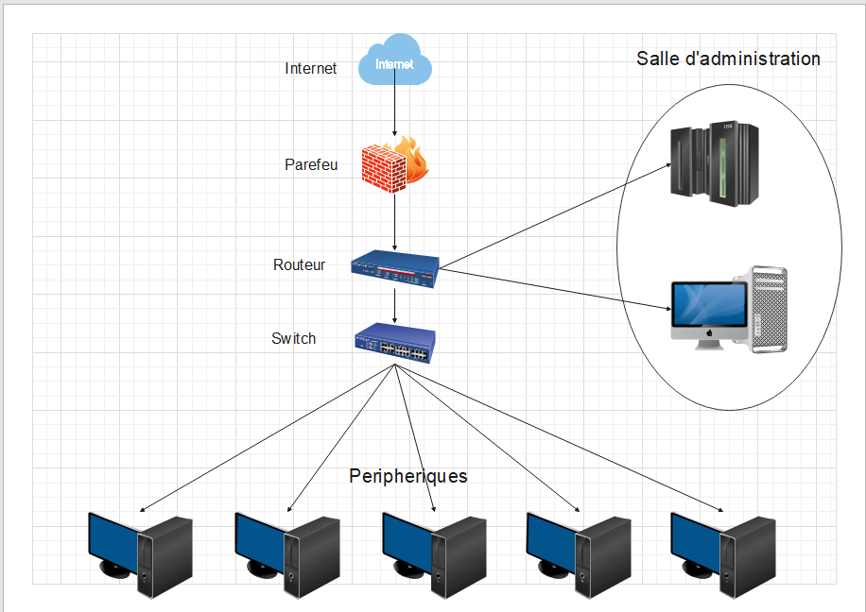**

# CONFIGURATIONS

Installation du serveur

Tout d’abord installons notre logiciel de virtualisation (vmware)

Lien : [wvmware workstation 16 - Rechercher(bing.com)](https://www.bing.com/search?q=wvmware+workstation+16&cvid=b1e5f81d3d6f4bc9bd0f0ea70cf5ab0c&aqs=edge..69i57j0l8.16340j0j9&FORM=ANAB01&PC=U531)

[Une fois le téléchargement fini, double cliqué sur le fichier .exe](https://www.bing.com/search?q=wvmware+workstation+16&cvid=b1e5f81d3d6f4bc9bd0f0ea70cf5ab0c&aqs=edge..69i57j0l8.16340j0j9&FORM=ANAB01&PC=U531)

[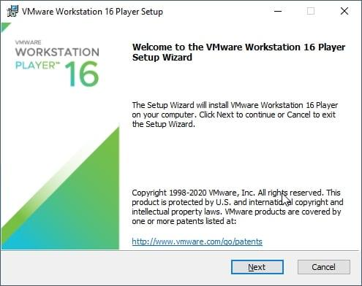](https://www.bing.com/search?q=wvmware+workstation+16&cvid=b1e5f81d3d6f4bc9bd0f0ea70cf5ab0c&aqs=edge..69i57j0l8.16340j0j9&FORM=ANAB01&PC=U531)

[Cliquer sur Next](https://www.bing.com/search?q=wvmware+workstation+16&cvid=b1e5f81d3d6f4bc9bd0f0ea70cf5ab0c&aqs=edge..69i57j0l8.16340j0j9&FORM=ANAB01&PC=U531)

[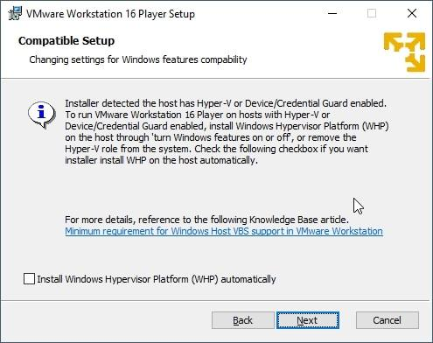](https://www.bing.com/search?q=wvmware+workstation+16&cvid=b1e5f81d3d6f4bc9bd0f0ea70cf5ab0c&aqs=edge..69i57j0l8.16340j0j9&FORM=ANAB01&PC=U531)

[Cliquer sur Next](https://www.bing.com/search?q=wvmware+workstation+16&cvid=b1e5f81d3d6f4bc9bd0f0ea70cf5ab0c&aqs=edge..69i57j0l8.16340j0j9&FORM=ANAB01&PC=U531)

[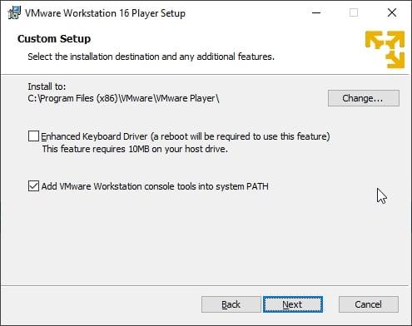](https://www.bing.com/search?q=wvmware+workstation+16&cvid=b1e5f81d3d6f4bc9bd0f0ea70cf5ab0c&aqs=edge..69i57j0l8.16340j0j9&FORM=ANAB01&PC=U531)

[Cliquer sur Next](https://www.bing.com/search?q=wvmware+workstation+16&cvid=b1e5f81d3d6f4bc9bd0f0ea70cf5ab0c&aqs=edge..69i57j0l8.16340j0j9&FORM=ANAB01&PC=U531)

[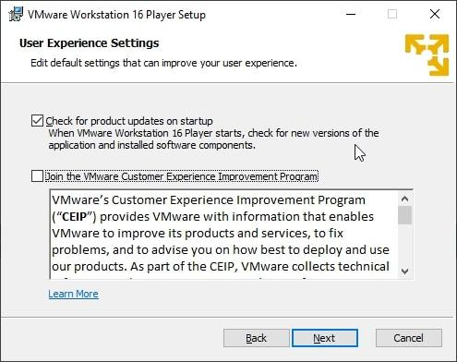](https://www.bing.com/search?q=wvmware+workstation+16&cvid=b1e5f81d3d6f4bc9bd0f0ea70cf5ab0c&aqs=edge..69i57j0l8.16340j0j9&FORM=ANAB01&PC=U531)

[Cliquer sur Next](https://www.bing.com/search?q=wvmware+workstation+16&cvid=b1e5f81d3d6f4bc9bd0f0ea70cf5ab0c&aqs=edge..69i57j0l8.16340j0j9&FORM=ANAB01&PC=U531)

[Installation des fichiers de vmware](https://www.bing.com/search?q=wvmware+workstation+16&cvid=b1e5f81d3d6f4bc9bd0f0ea70cf5ab0c&aqs=edge..69i57j0l8.16340j0j9&FORM=ANAB01&PC=U531)

[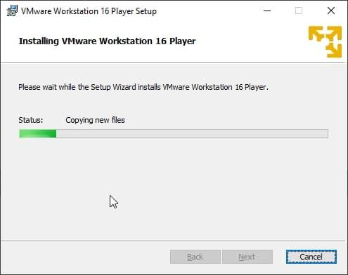](https://www.bing.com/search?q=wvmware+workstation+16&cvid=b1e5f81d3d6f4bc9bd0f0ea70cf5ab0c&aqs=edge..69i57j0l8.16340j0j9&FORM=ANAB01&PC=U531)

[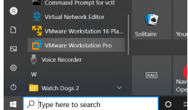](https://www.bing.com/search?q=wvmware+workstation+16&cvid=b1e5f81d3d6f4bc9bd0f0ea70cf5ab0c&aqs=edge..69i57j0l8.16340j0j9&FORM=ANAB01&PC=U531)

[Voici notre logiciel de virtualisation](https://www.bing.com/search?q=wvmware+workstation+16&cvid=b1e5f81d3d6f4bc9bd0f0ea70cf5ab0c&aqs=edge..69i57j0l8.16340j0j9&FORM=ANAB01&PC=U531)

[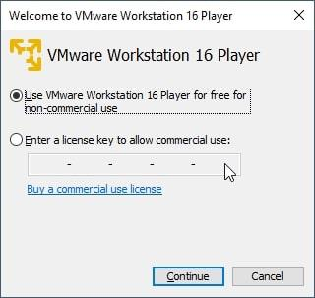](https://www.bing.com/search?q=wvmware+workstation+16&cvid=b1e5f81d3d6f4bc9bd0f0ea70cf5ab0c&aqs=edge..69i57j0l8.16340j0j9&FORM=ANAB01&PC=U531)

[Puis indiquez que vous utilisez l'application de virtualisation à des fins non commerciales afin d'activer la licence](https://www.bing.com/search?q=wvmware+workstation+16&cvid=b1e5f81d3d6f4bc9bd0f0ea70cf5ab0c&aqs=edge..69i57j0l8.16340j0j9&FORM=ANAB01&PC=U531)

[Et cliquer sur Continue](https://www.bing.com/search?q=wvmware+workstation+16&cvid=b1e5f81d3d6f4bc9bd0f0ea70cf5ab0c&aqs=edge..69i57j0l8.16340j0j9&FORM=ANAB01&PC=U531)

[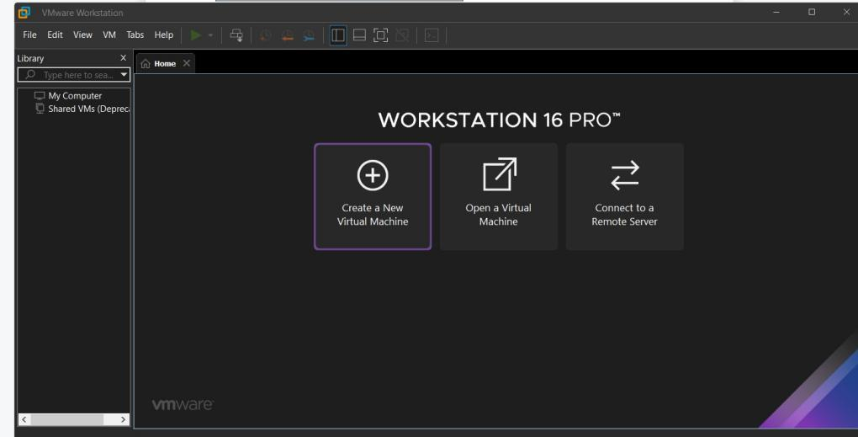](https://www.bing.com/search?q=wvmware+workstation+16&cvid=b1e5f81d3d6f4bc9bd0f0ea70cf5ab0c&aqs=edge..69i57j0l8.16340j0j9&FORM=ANAB01&PC=U531)

[Ouvrez votre VMware Workstation et Cliquez sur Create a New Virtual Machine :](https://www.bing.com/search?q=wvmware+workstation+16&cvid=b1e5f81d3d6f4bc9bd0f0ea70cf5ab0c&aqs=edge..69i57j0l8.16340j0j9&FORM=ANAB01&PC=U531)

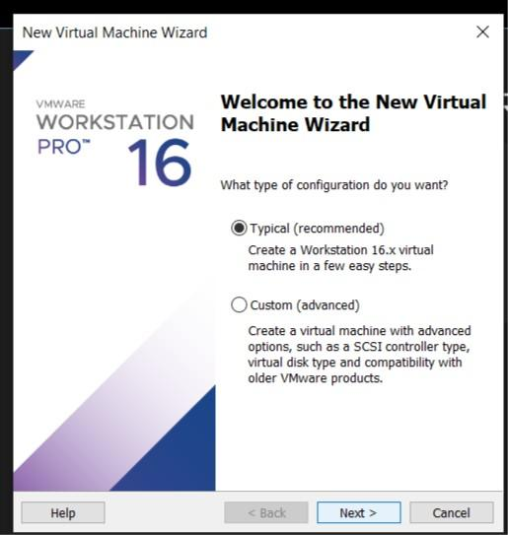

Cocher ce bouton radio et cliquer sur Next

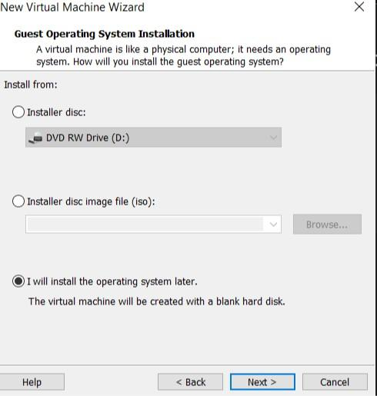

Cocher ce bouton radio,

Vérifier la version et

Cliquer sur Next

Cocher ce bouton radio et cliquer sur Next

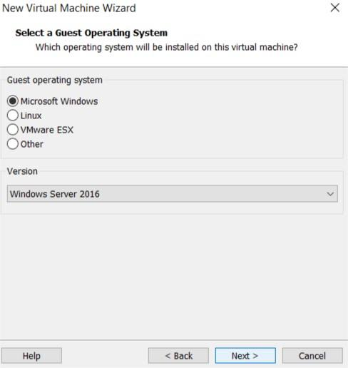

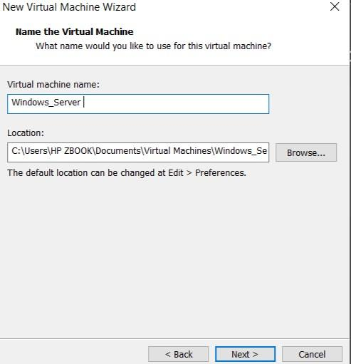

Entrer le nom du serveur

Définir le dossier du serveur

Cliquer sur Next

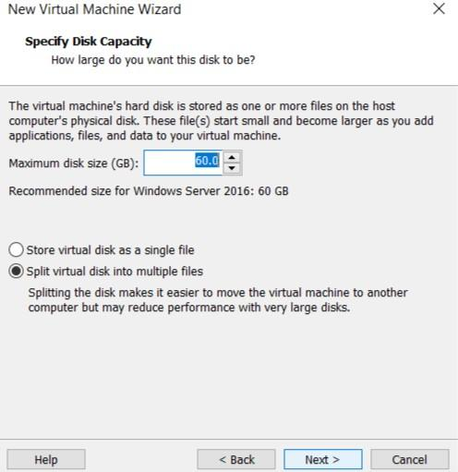

Définir la taille de Stockage

Cocher le bouton radio Store virtual disk as a single file

Cliquer sur Next

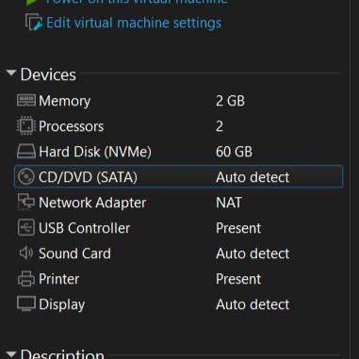

Cocher le bouton

Entrer le fichier iso de windows server 2016

Puis cliquer sur OK

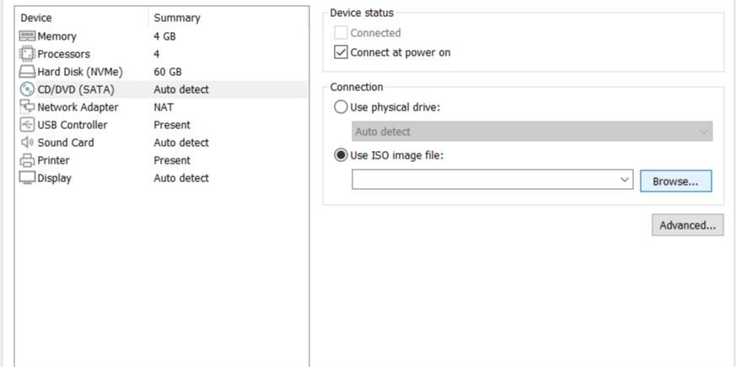

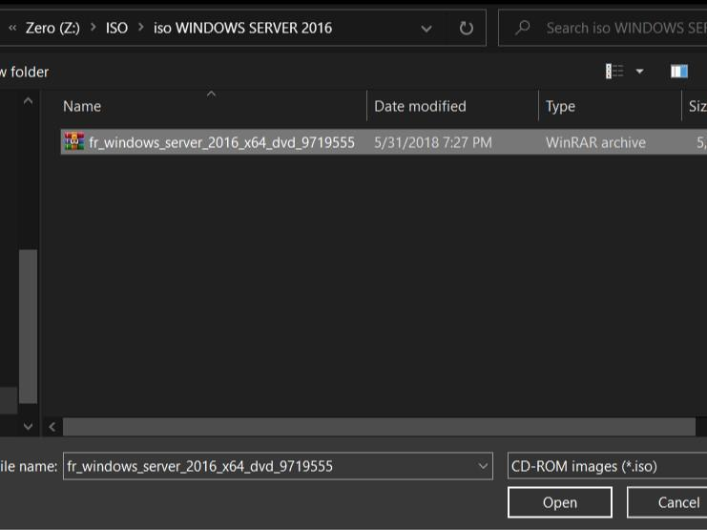

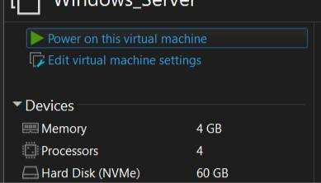

Cliquer sur le bouton Power

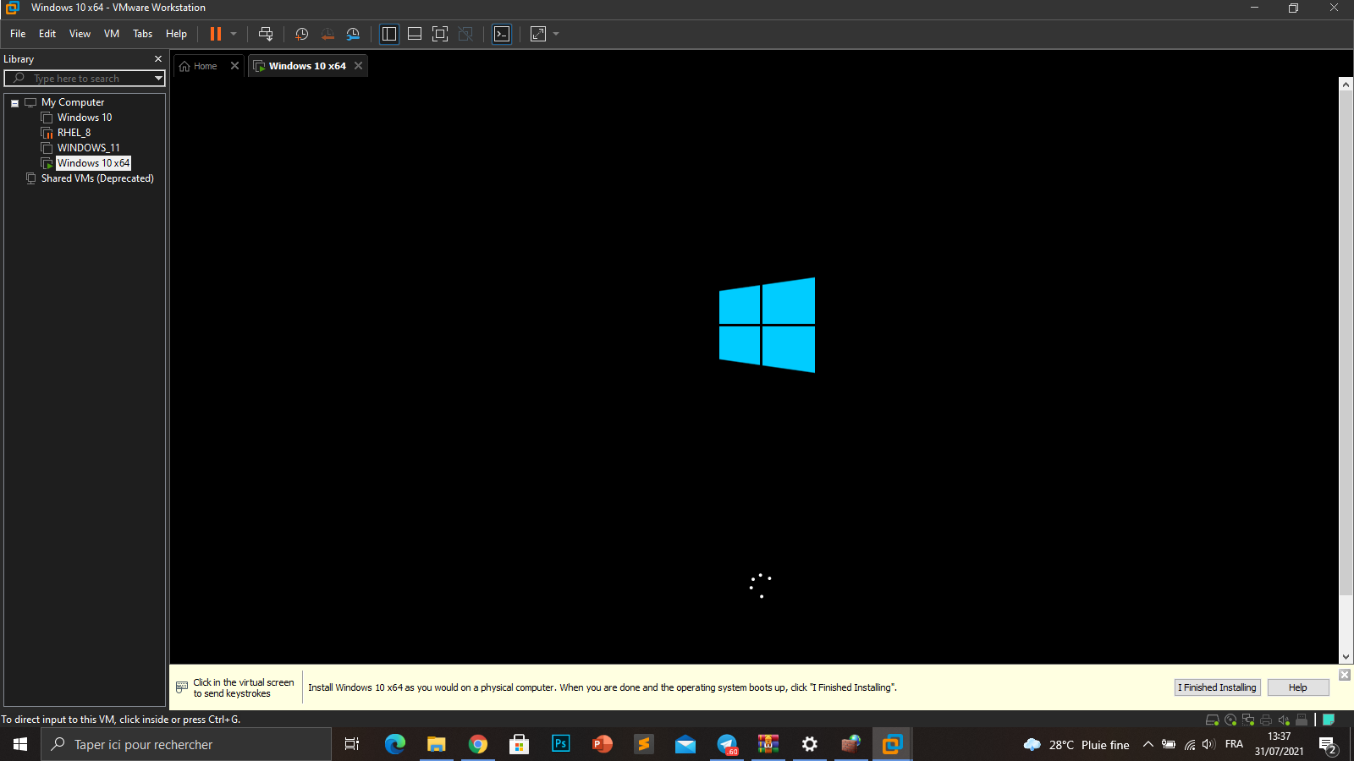

Choisir la langue, format d’heure, le type de clavier et cliquer sur Suivant

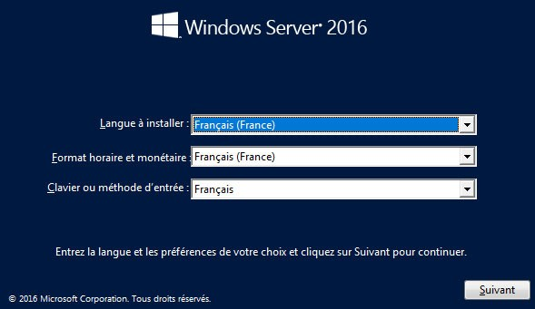

Cliquer sur Installer maintenant

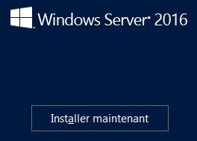

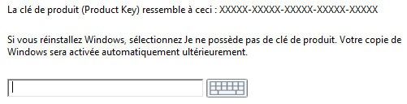

Entrer la cle d’activation et taper Entrer

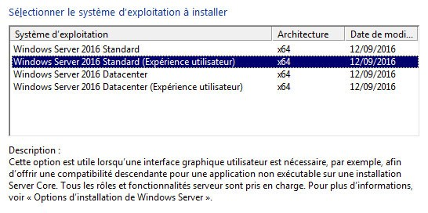

Choisir ce systeme d’exploitation

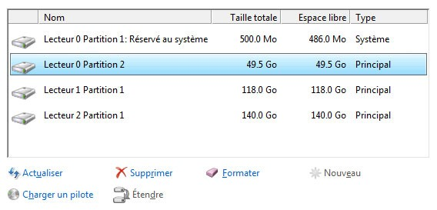

Selectionner une partition, cliquer sur formater et ensuite Suivant

Definir un mot de passe avec des caracteres specials et les chiffres

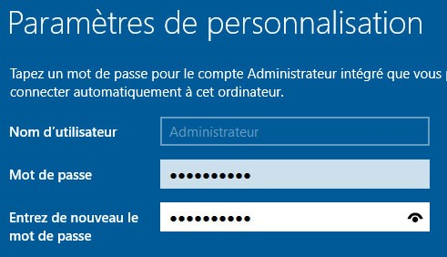

Et notre serveur est installer.

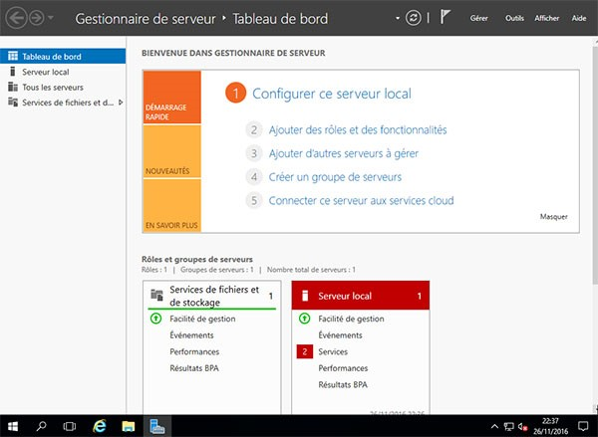

Tout d’abord il faut que toutes les machines soient dans le même réseau. Pour ce faire, on va créer un réseau local virtuel.

***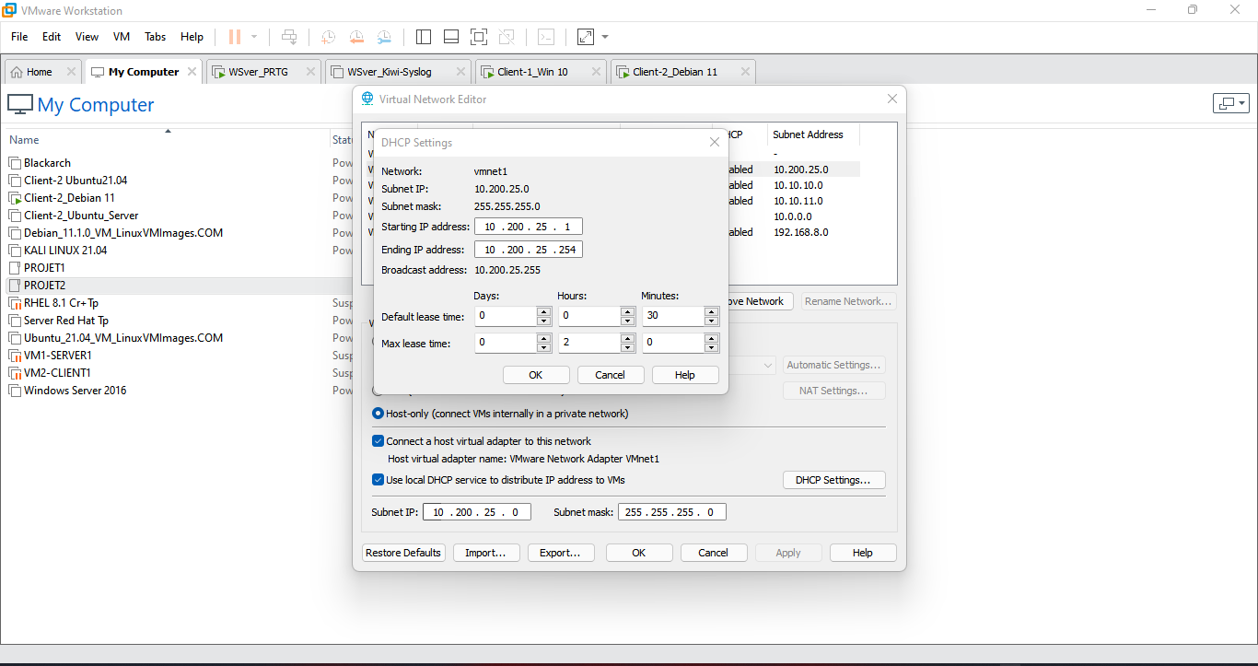***

Edite> Virtual Network Editor> Change Setting (on accepte les autorisations)> Add a Virtual Network (VMent1)> OK

KIWI SYSLOG SERVER

Avant l’installation il faut ajouter une fonctionnalité comme suit:

***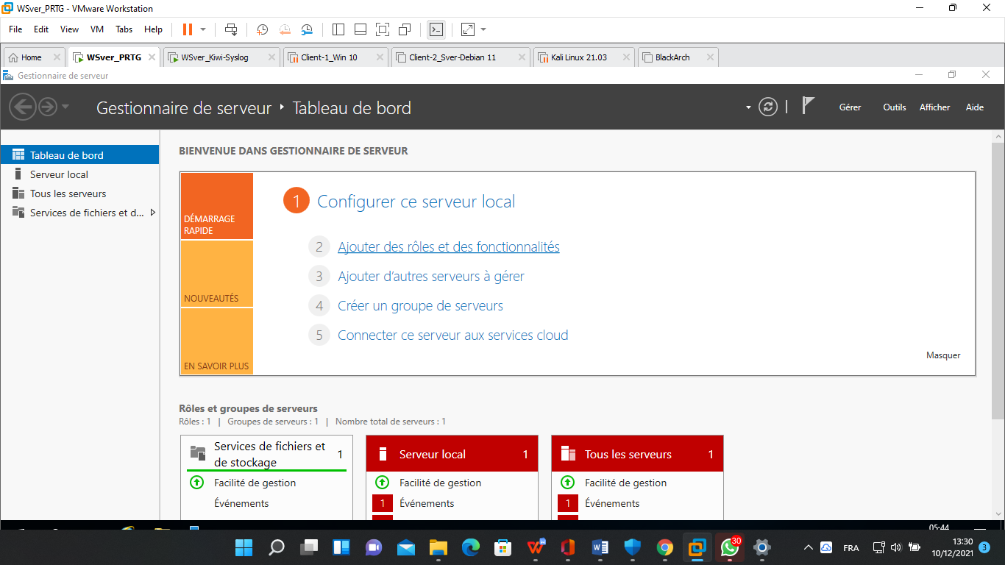***

Cocher la case de fonctionnalités de .NET Framework 3.5 et service SNMP; >suivant > Installer

Cliquer sur ajouter des rôles et des fonctionnalités

*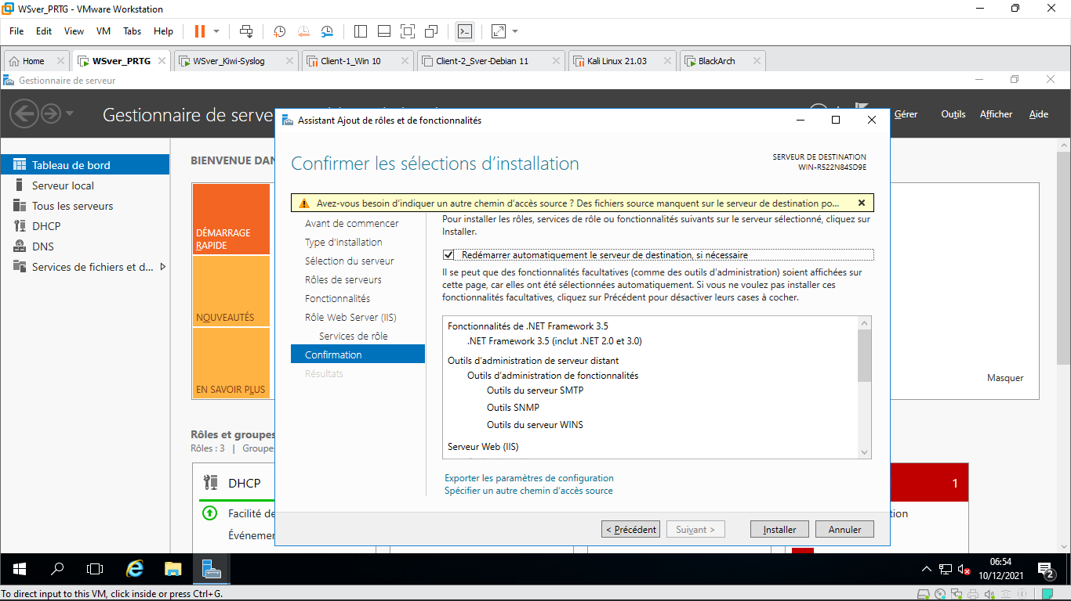*

Lien du téléchargement de Kiwi Syslog Server:

[https://www.solarwinds.com/fr/kiwi-syslog-server/](https://www.solarwinds.com/fr/kiwi-syslog-server/registration)

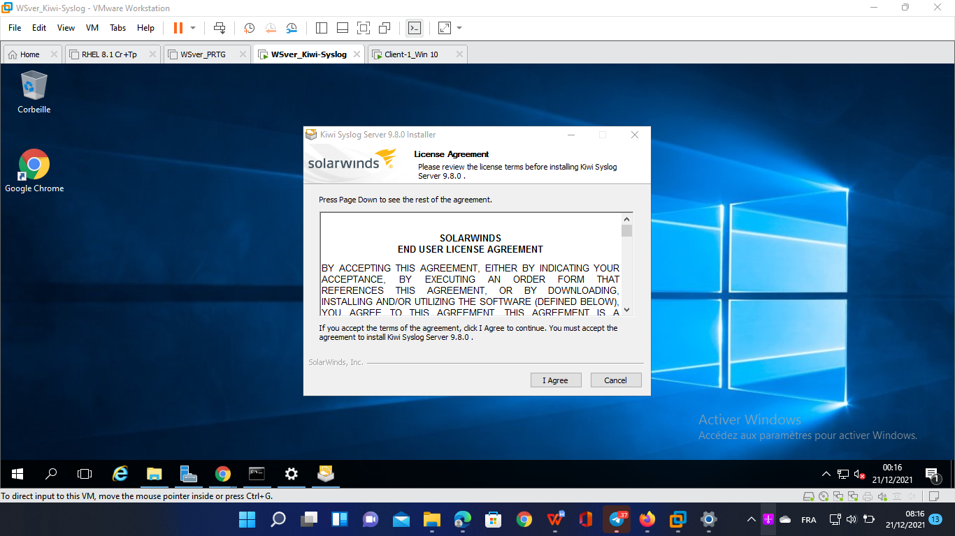

Double cliquer sur le fichier.exe

En suite cliquer sur I Agree>Next

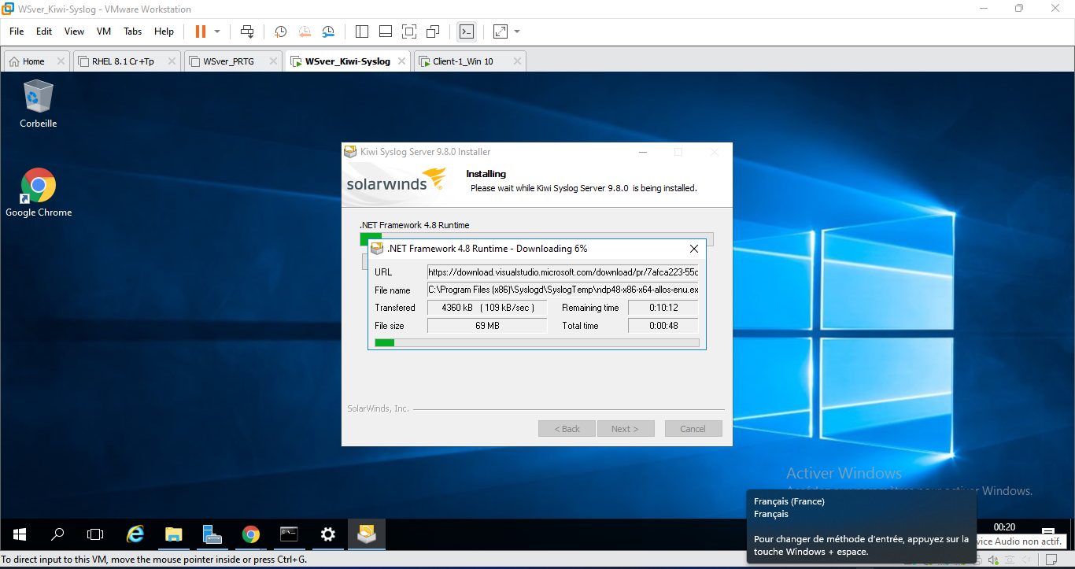

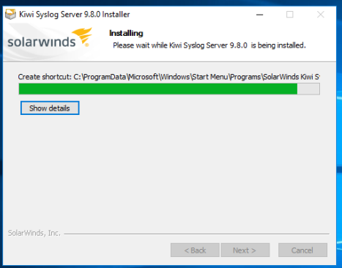

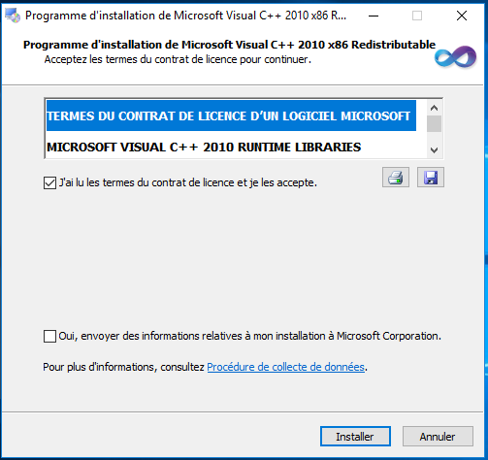

Cliquer sur Installer

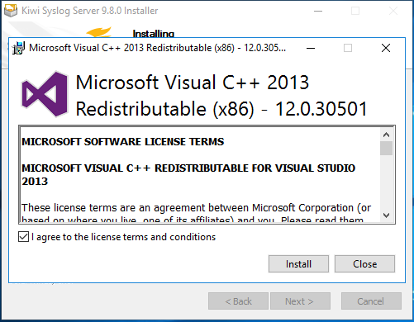

Cliquer sur Installer

Récupération des logs

Il faut d’abord télécharger un fichier zippé Evetsys, l’extraire pour la configuration de de kiwi. Lien de téléchargement:

<https://code.google.com/archive/p/eventlog-to-syslog/downloads>

Une fois le fichier extrait on le copie pour le coller dans:

disque local C:Windows/System32.

On ouvre le CMD en tant qu’administrateur pour exécuter la commande:

evtsys.exe -i -h adresse du serveur pour l’installation de evetsys sur la machine cible.

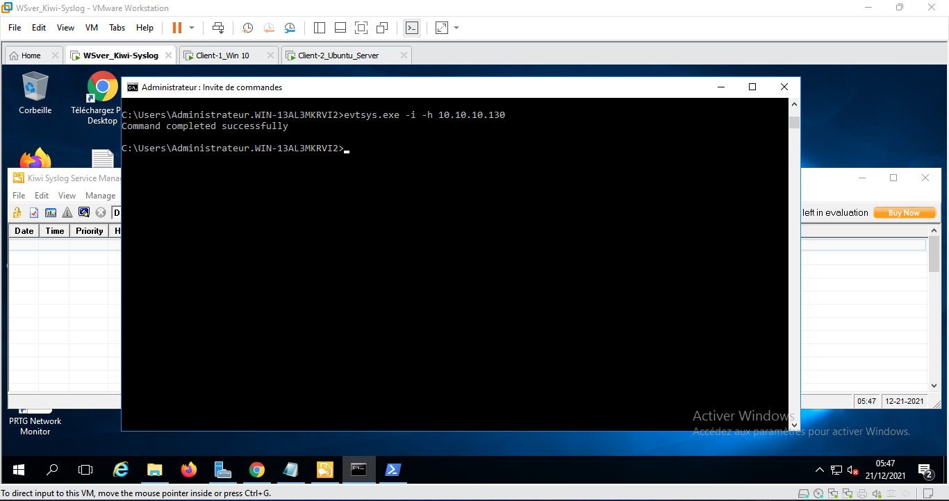

Il faut démarrer le service Event to log sur la machine cible pour activer la réception des logs sur le serveur Kiwi Syslog Server.

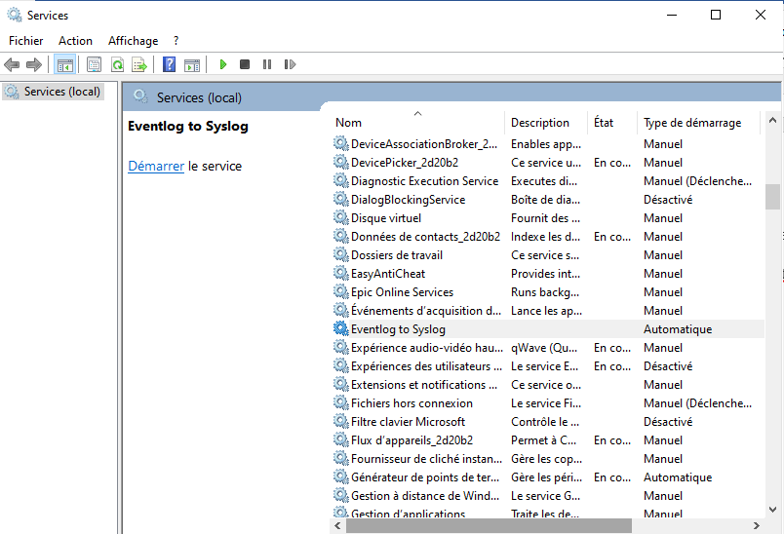

Clic droit >Démarrer

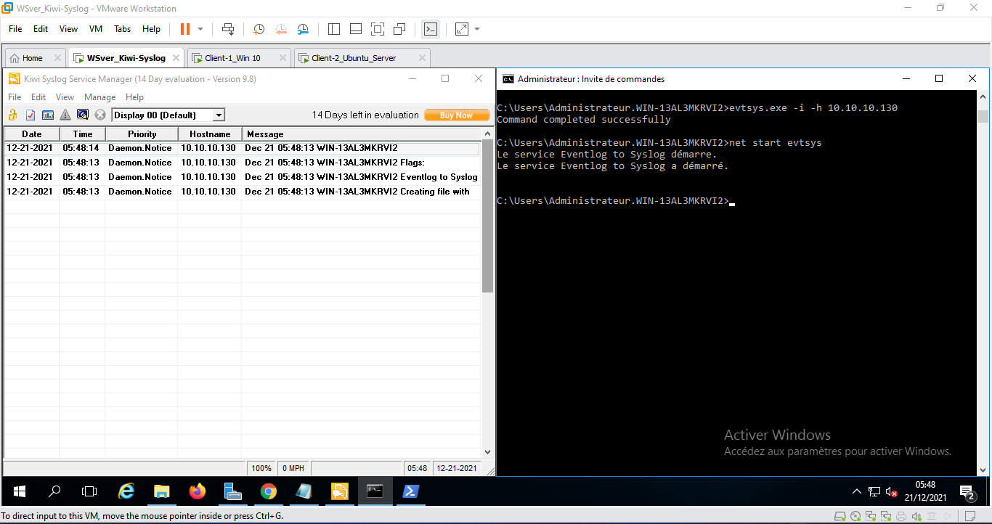

Serveur de Kiwi Syslog Server

Machine cible

PRTG

**( Paesser Router Traffic Graph)**

Lien du téléchargement :

*<https://www.paessler.com/fr/download/prtg-download?download=1>*

Sur le fichier .exe on fait un double clic pour passer à l’installation.

*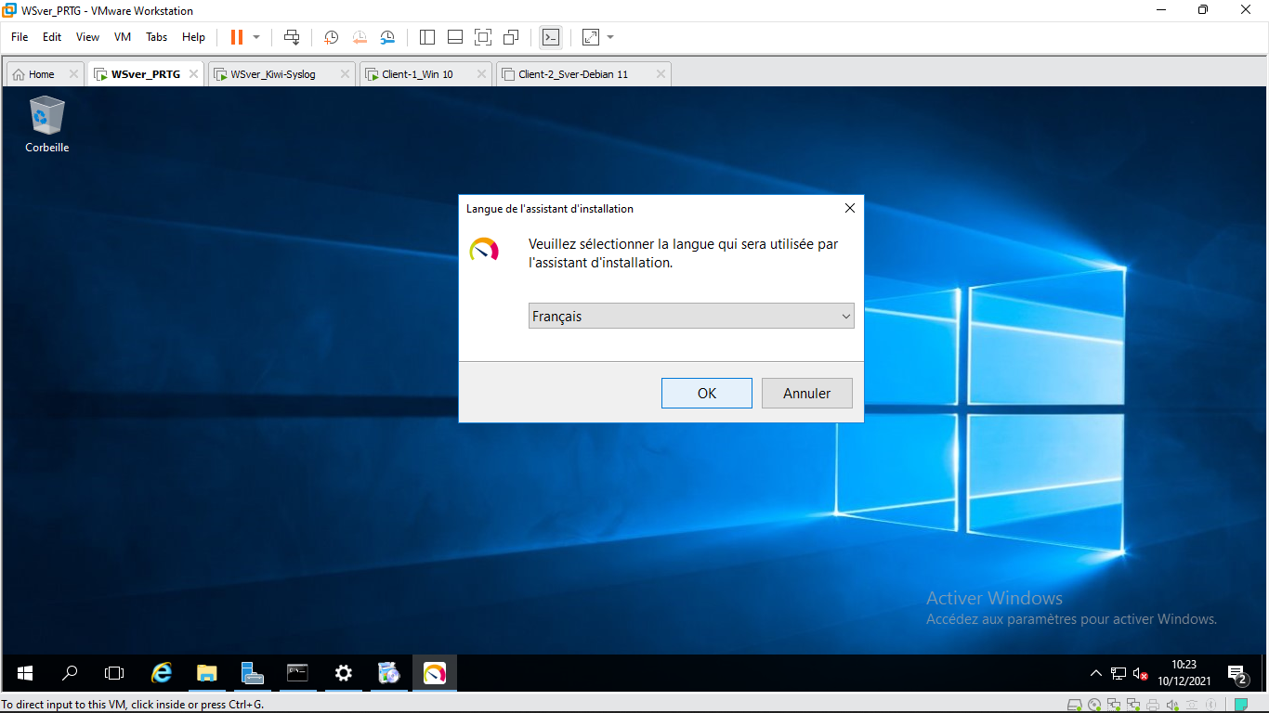*

Choisir une langue et cliquer sur OK

*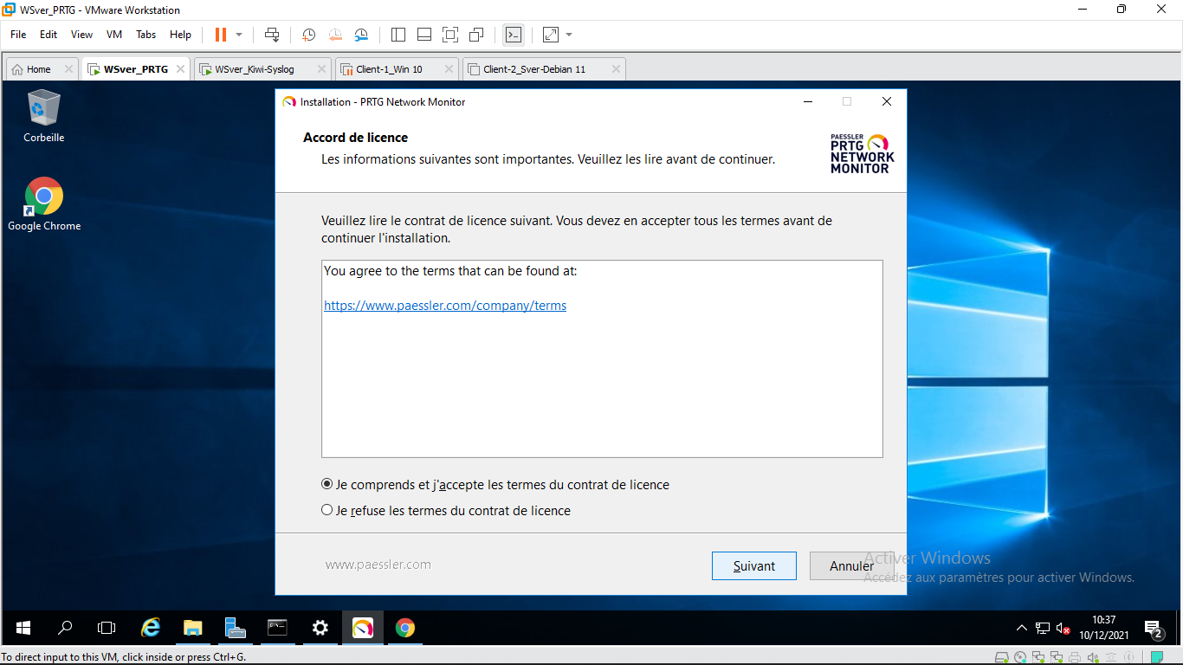*

Après avoir accepté les termes de contrat de licence, cliquer sur Suivant

*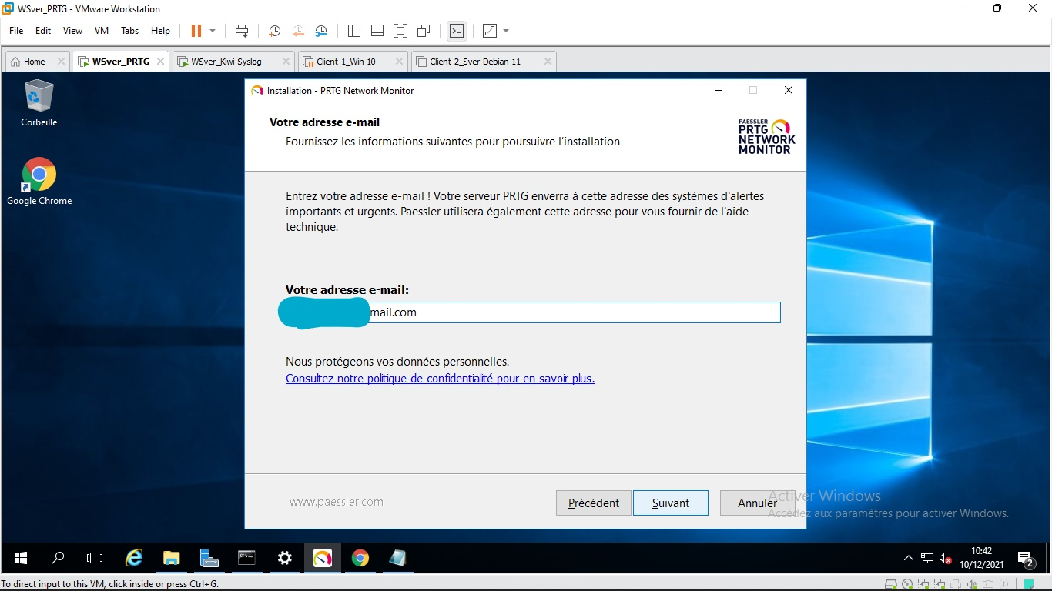*

Entrer votre E-mail et cliquer sur suivant

*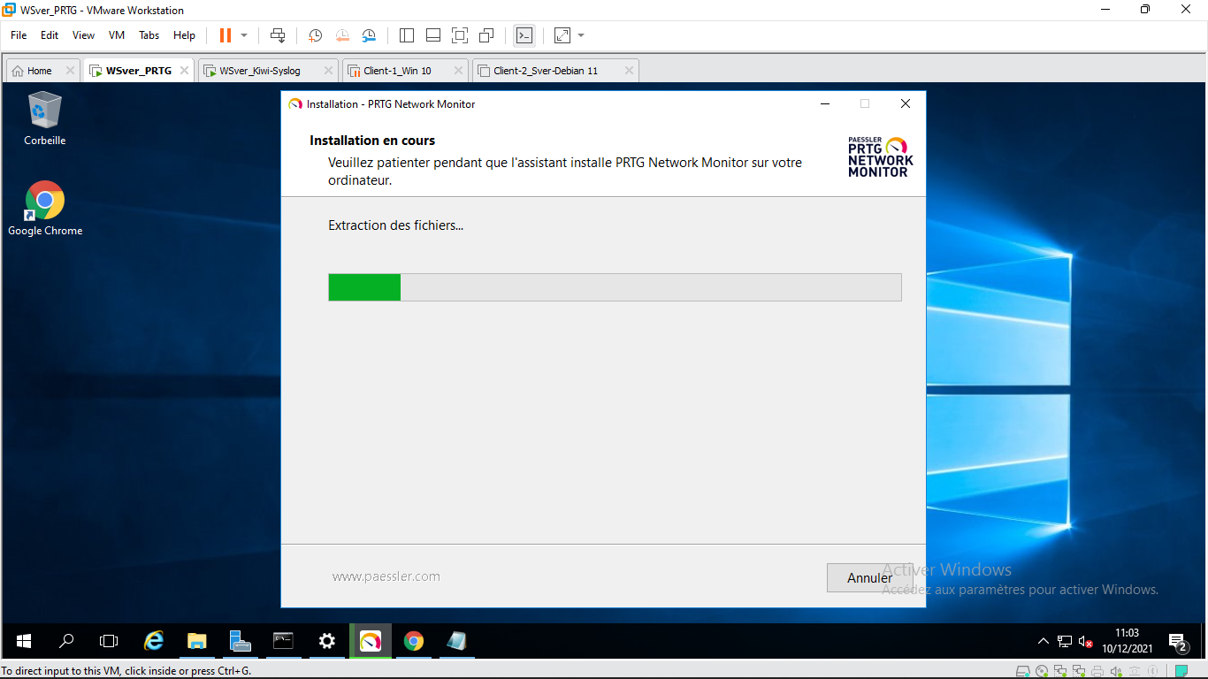*

Voici l’interface de connexion de PRTG

*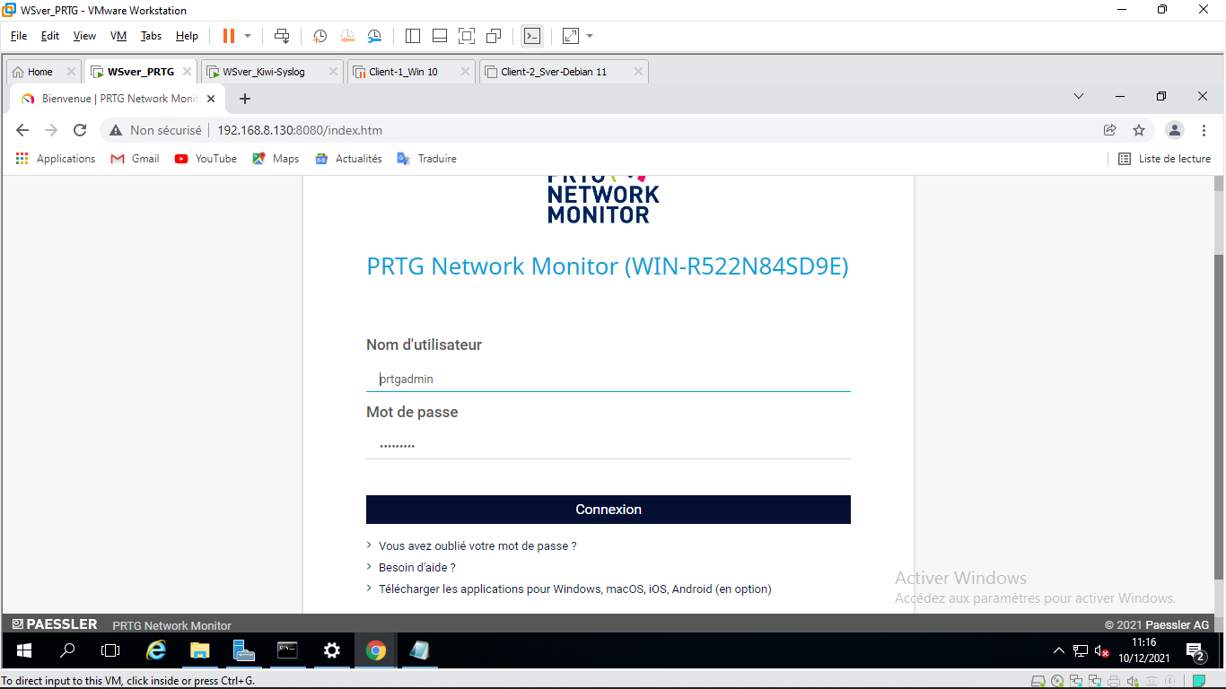*

Cliquer sur Connexion après avoir entrer les identifiants

Page d’accueil de PRTG

*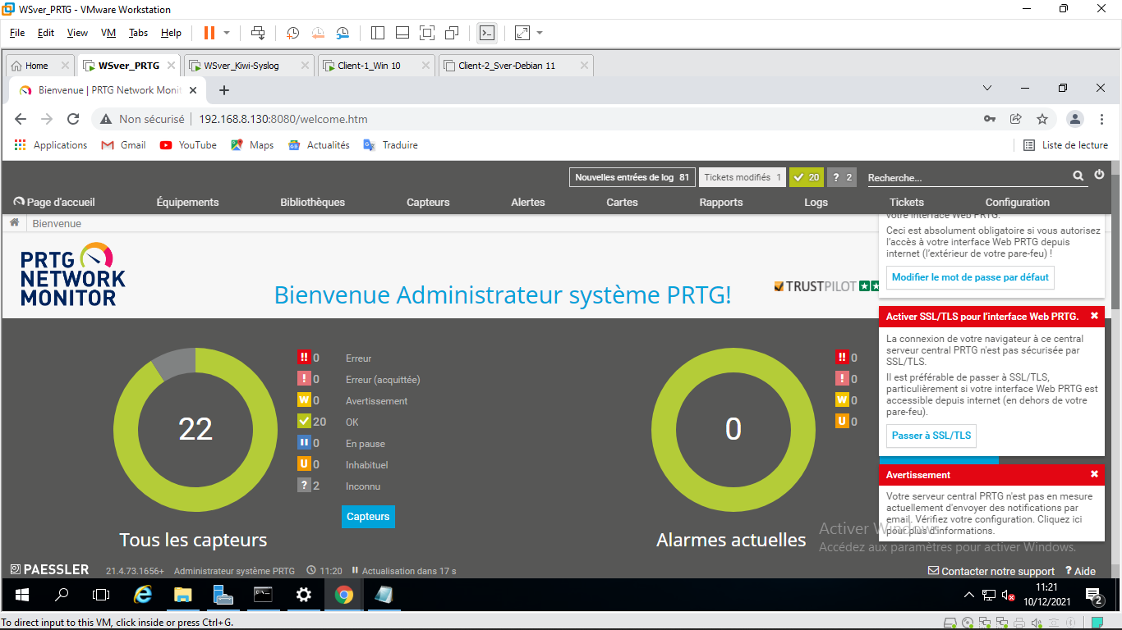*

Configuration de SNMP sur la machine cible

*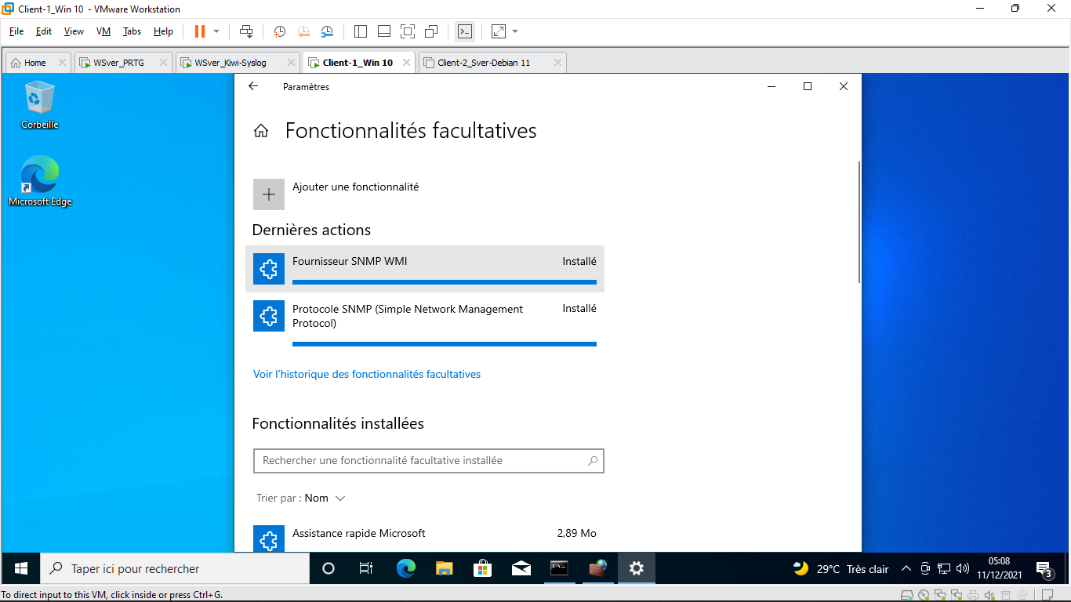*

Démarrage de l’interruption SNMP

***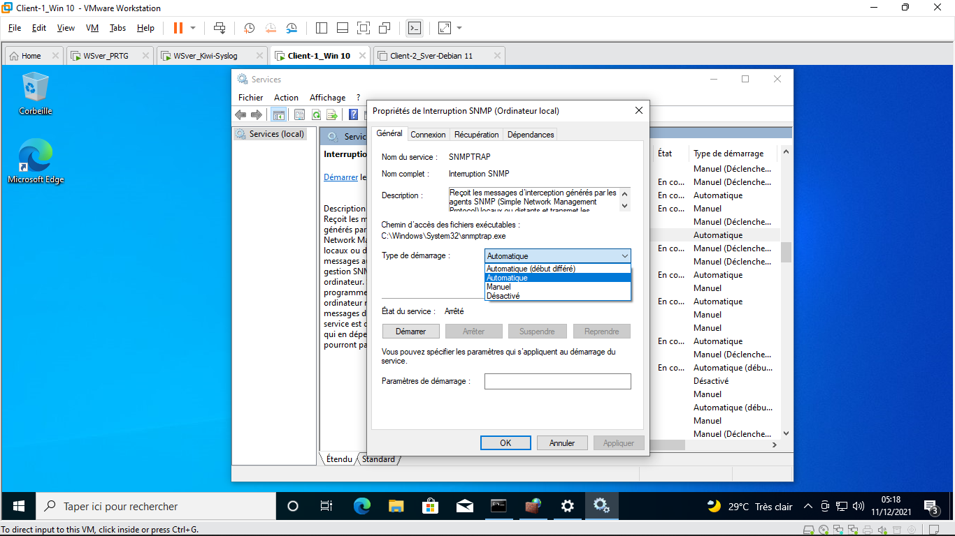***

*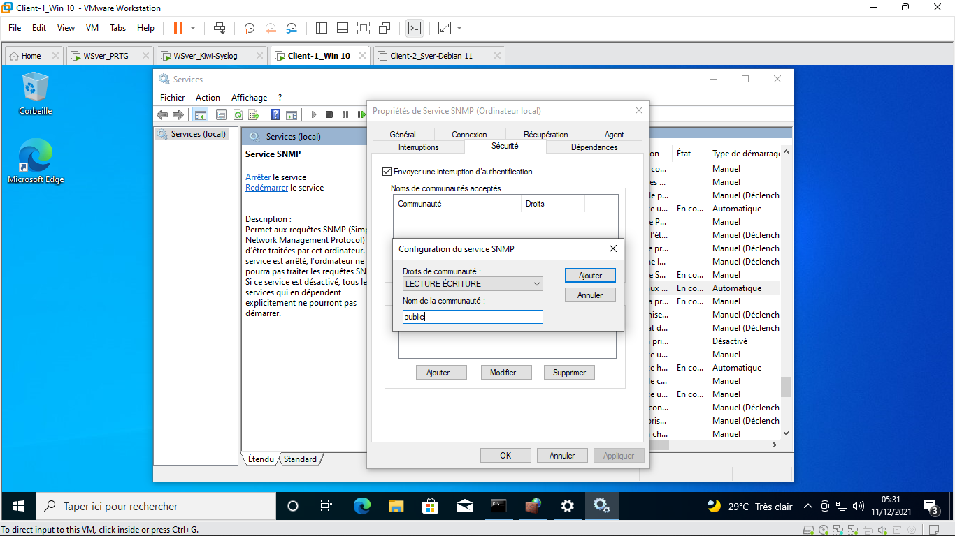*

Cliquer sur Ajouter et en suite sur OK

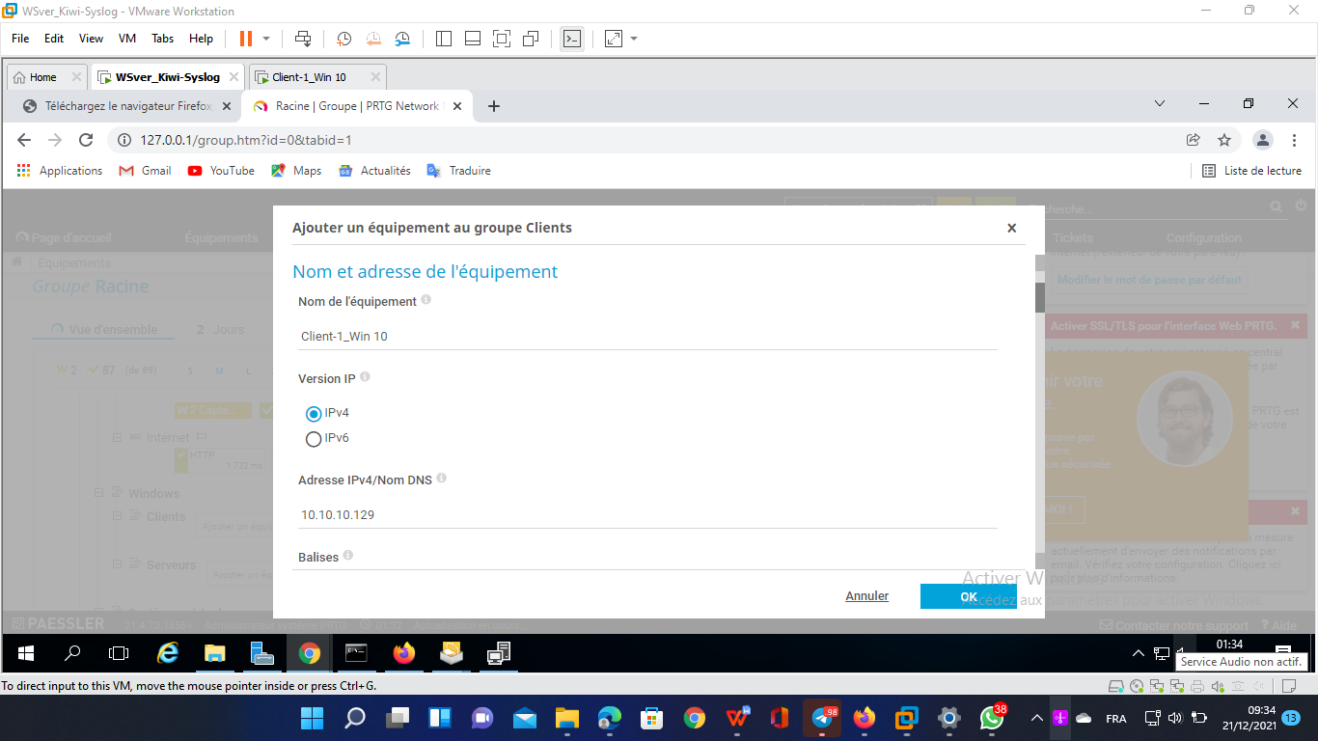

Equipements>, dans le menu déroulant on clic sur Ajouter un équipement> Group Windows option client, et OK>. Une fois la fenêtre Ajouter un équipement au group apparait on ajouter le nom et l’adresse IP de l’équipement puis une Balise ou logo de l’équipement. On décent pour vérifier si Données d'accès pour les équipements SNMP est bien coché puis OK

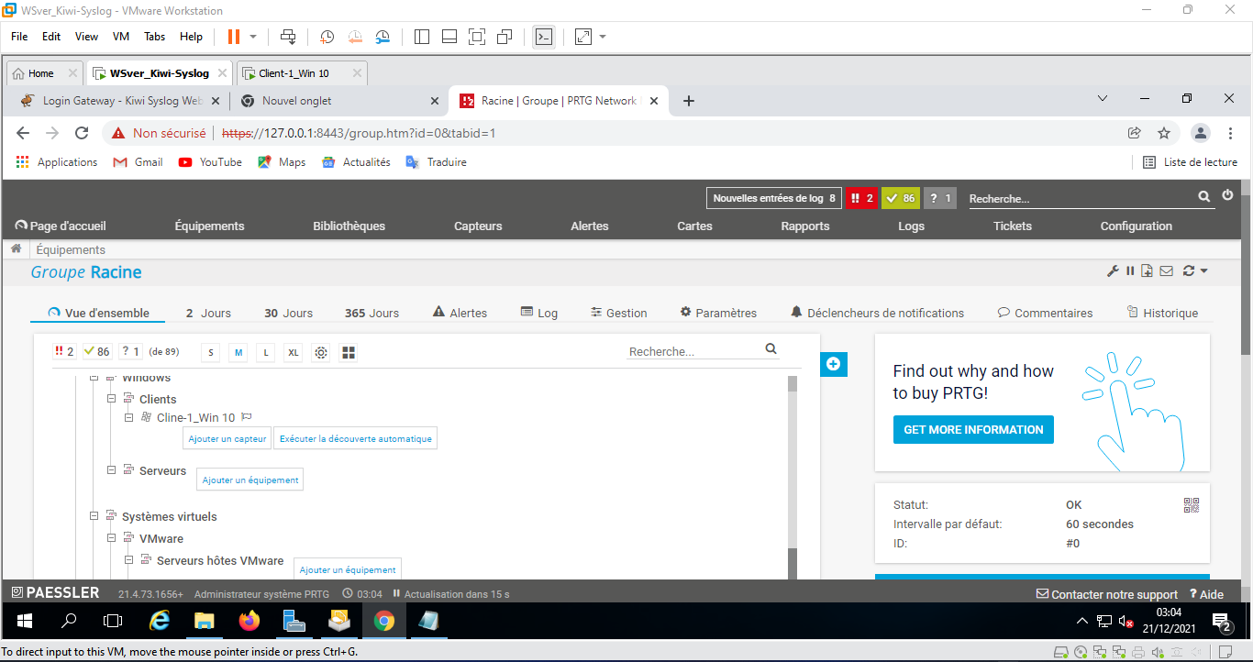

Ajouter un capteur

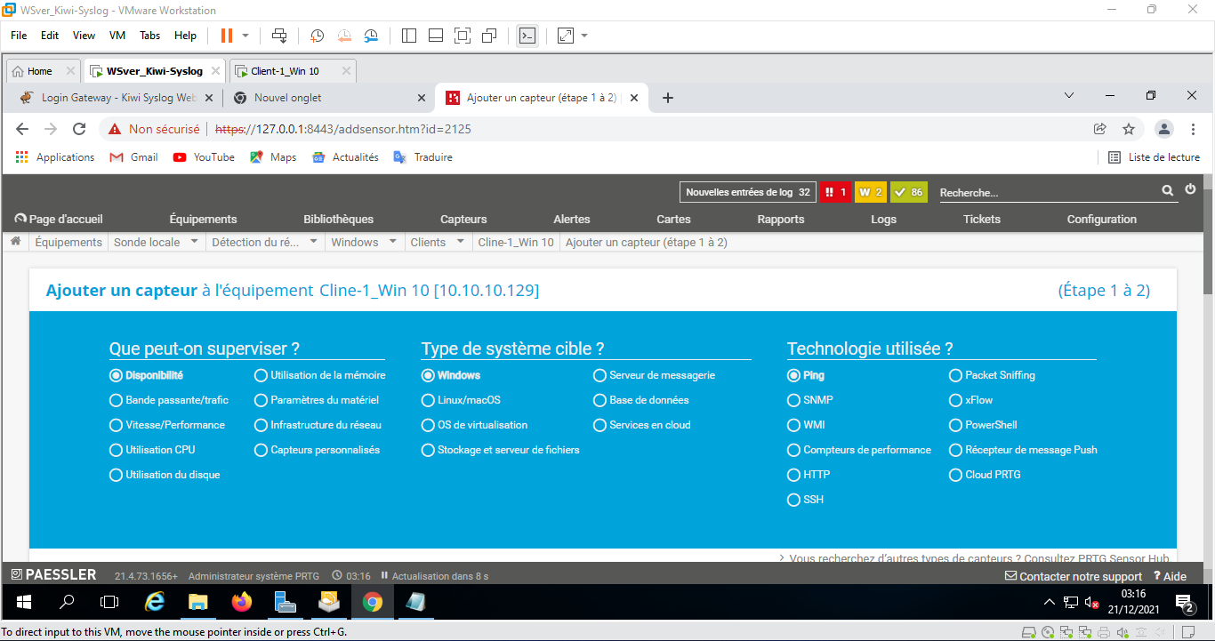

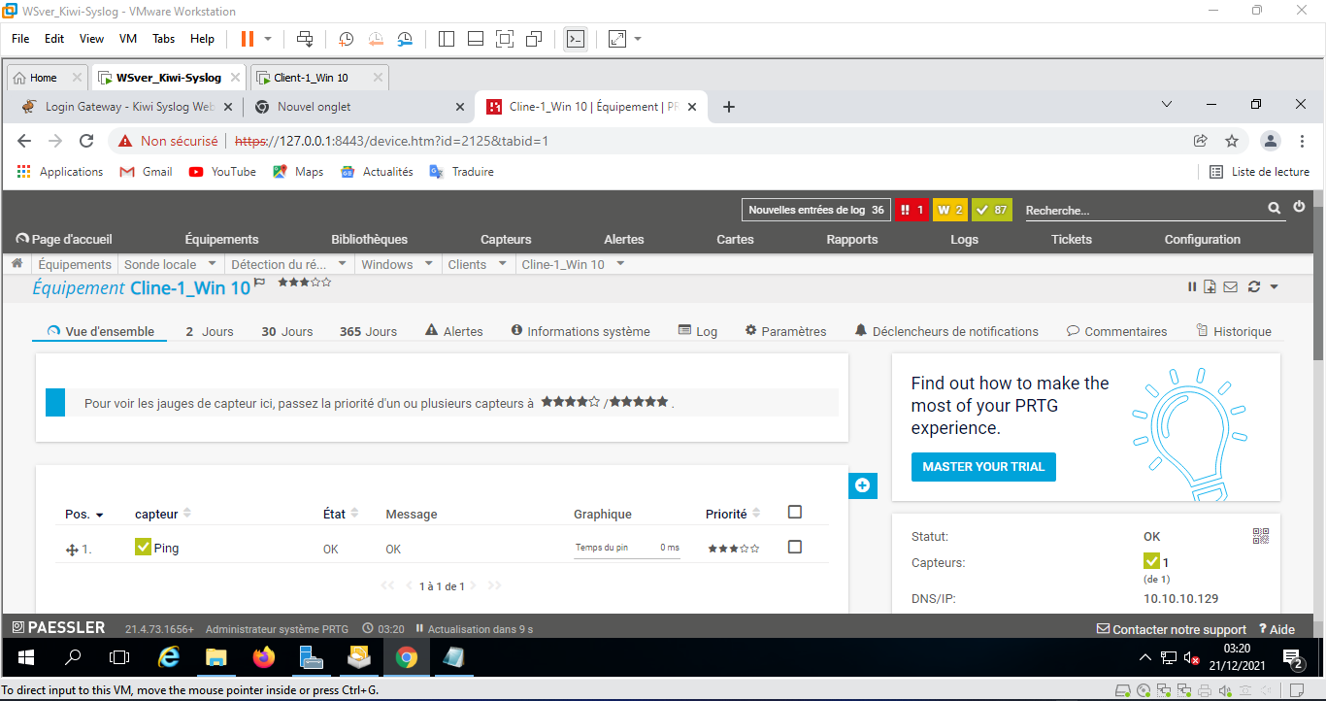

Bande passante ou trafic

